

ГУ МЧС России по Республике Ингушетия
Памятка
КАК ДЕЙСТВОВАТЬ ПРИ ПОЖАРЕ

- При обнаружении возгорания сообщите по телефону службы спасения 112 или 01.
- Реагируйте на пожар быстро, используя все доступные способы для тушения огня (песок, воду, огнетушители и т.д.).
- При эвакуации возьмите документы, деньги, ценные вещи горящие помещения и задымленные места проходите быстро, задержав дыхание, защитив нос и рот влажной плотной тканью.
- В сильно задымленном помещении передвигайтесь ползком или пригнувшись – в прилегающем к полу пространстве чистый воздух сохраняется дольше.
- Отыскивая пострадавших, окликните их. Если на человеке загорелась одежда, помогите сбросить ее либо набросьте на горящего любое покрывало и плотно прижмите.
- Если доступ воздуха ограничен, горение быстро прекратиться.
- Не давайте человеку с горящей одеждой бежать.
- При повреждении здания пожаром выходите в него осторожно, убедившись в отсутствии утечек газа, очагов пожара, значительных повреждений перекрытий, стен, лестничных маршей.
- Будет хорошо, если вы встретите пожарную машину, и покажете ей дорогу к горящему дому
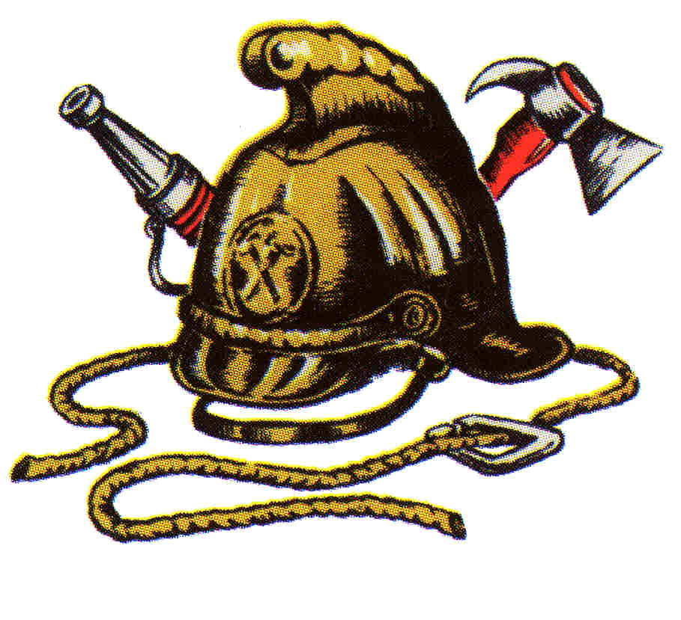
Отдел формирования культуры
безопасности жизнедеятельности
населения, подготовки руководящего
состава
г. Магас, ул. 65 лет Победы, 3
телефон- факс: (8734) 55-18-52
телефон доверия: 55-19-67
телефон службы спасения:
112

